**WorldPet**

## Projeto Integrador Primeiro Termo – DS18 -TB



**Documentação do Projeto Integrador**

Letícia Alves Roth

Professora: Mariany Morais Silva Lima

**Documentação Projeto Integrador – LIMA I**

# Introdução

Este relatório apresenta o desenvolvimento do projeto **WorldPet**, uma plataforma online criada com o propósito de facilitar o dia a dia dos tutores de animais de estimação. O sistema foi idealizado para disponibilizar, de forma prática e acessível, uma ampla gama de produtos essenciais, como rações, petiscos, brinquedos, itens de higiene e acessórios diversos. Essa documentação visa especificar de forma ampla as escolhas tomadas durante o desenvolvimento do site, como a paleta de cores e a fonte.

## Descrição do projeto

## **O WorldPet é um e-commerce dedicado ao bem-estar dos animais de estimação, oferecendo uma ampla variedade de produtos nas áreas de higiene, alimentação, saúde e entretenimento.**

Desenvolvida para facilitar a rotina dos tutores, a plataforma proporciona uma experiência de compra prática, segura e intuitiva, reunindo produtos de qualidade que promovem uma vida mais saudável, confortável e feliz para os pets.

O site conta com uma navegação otimizada, com seções específicas para diferentes tipos de animais — como cães, gatos, aves, roedores e peixes — além de categorias bem-organizadas, como banho e higiene, rações, brinquedos, acessórios e roupas. O WorldPet busca ser uma solução completa para quem deseja cuidar com carinho dos seus companheiros, oferecendo praticidade, confiança e variedade em um só lugar.

## Descrição do público-alvo

O WorldPet foi desenvolvido como uma plataforma de ecommerce para todos os apaixonados por animais e interessados em proporcionar maior qualidade de vida a eles, facilitando a busca por produtos eficientes e excepcionais.

## Funcionalidades básicas

O sistema do WorldPet possui diversas funcionalidades, o sistema é divido entre a visão do usuário e do administrador, sendo elas:

**Usuário**

* **Visualização de mais detalhes do produto**  
  Há a página de ver mais dedicada para exibir os produtos, onde o usuário pode visualizar o nome, marca, código, especificações detalhadas e inserir a quantidade desejada.
* **Adicionar ao Carrinho (Estático)**  
  Todos os produtos possuem a opção “Adicionar ao carrinho”. Ao clicar, o cliente é redirecionado automaticamente para a Página de Carrinho, facilitando o processo de compra.
* **Navegação por Categorias**  
  Os produtos estão organizados em categorias: **Banho e Higiene**, **Ração**, **Brinquedos e Acessórios** e **Roupas**. Ao selecionar uma categoria, o usuário tem acesso à lista de produtos correspondentes.
* **Navegação por Tipo de Animal**  
  Na Página de Catálogo, o usuário pode filtrar os produtos por tipo de animal: **Cães**, **Gatos**, **Roedores**, **Aves** e **Peixes**, sendo direcionado a uma página personalizada para cada um.
* **Checkout e Logout**  
  O processo de finalização de compra (checkout) está disponível para usuários logados. O logout pode ser feito de forma simples através da Página de Perfil, clicando na opção “Sair”.
* **Página “Sobre Nós”**  
  A aplicação conta com uma seção especial onde o usuário pode conhecer melhor os valores da empresa, sua missão, visão de futuro, além de acessar as **Perguntas Frequentes (FAQ)** e **Termos de Uso**.
* **Login e Cadastro de Usuário**  
  Para realizar compras, é necessário estar logado. Caso não possua uma conta, o usuário pode se cadastrar facilmente pela opção disponível na plataforma.
* **Atendimento ao Cliente**  
  Através da Página de Contato, o usuário pode enviar dúvidas, feedbacks ou registrar reclamações, garantindo um canal de comunicação direto com a empresa.
* **Recuperação de senha (Estático)**

Caso necessário o usuário pode solicitar a recuperação/redefinição da senha, ao inserir seu e-mail.

* **Visualização e Edição do Perfil**

O usuário dentro da aplicação pode visualizar seu perfil, dentro dele há as abas de visualizar produtos favoritados, ver o histórico de compras e acompanhar o pedido através da barra de progresso.

Além de poder editar suas informações pessoais.

**Administrador**

* **Login do Administrador**O administrador acessa o sistema por meio de login com e-mail institucional, senha e código exclusivo, podendo ter acesso a sua área.
* **Visualização do Dashboard**Dentro da plataforma, o administrador visualiza cartões informativos e gráficos relacionados às vendas e atividades da plataforma.
* **Gestão de Produtos**Permite visualizar, adicionar, editar, excluir e filtrar produtos por categoria e tipo de animal.
* **Painel de Pedidos**Exibe a lista de pedidos recebidos com detalhes como cliente, produto, status e data da última atualização.
* **Painel de Clientes**Mostra todos os usuários cadastrados, com opção de ativar ou desativar contas.
* **Visualização e Edição de Produto**O administrador pode acessar detalhes completos de um produto, editá-lo ou removê-lo do sistema.
* **Sair da Conta (Logout)**A aplicação permite o administrador realizar o logout da sua conta, avisando que o administrador saiu da sua conta com sucesso.

## Descrição da identidade visual do projeto – Cores e Logo

Toda a aplicação foi desenvolvida com a proposta de ser divertida e interativa para o usuário, proporcionando uma comunicação intuitiva por meio de elementos visuais, como imagens, e textual, por meio de títulos e descrições que ajudam o usuário a entender com facilidade onde está clicando.

O Corgi representa a **essência da World Pet: um pet alegre, amigável e carismático**. Sua aparência simpática transmite acolhimento, diversão e carinho, valores que refletem a proposta da marca.

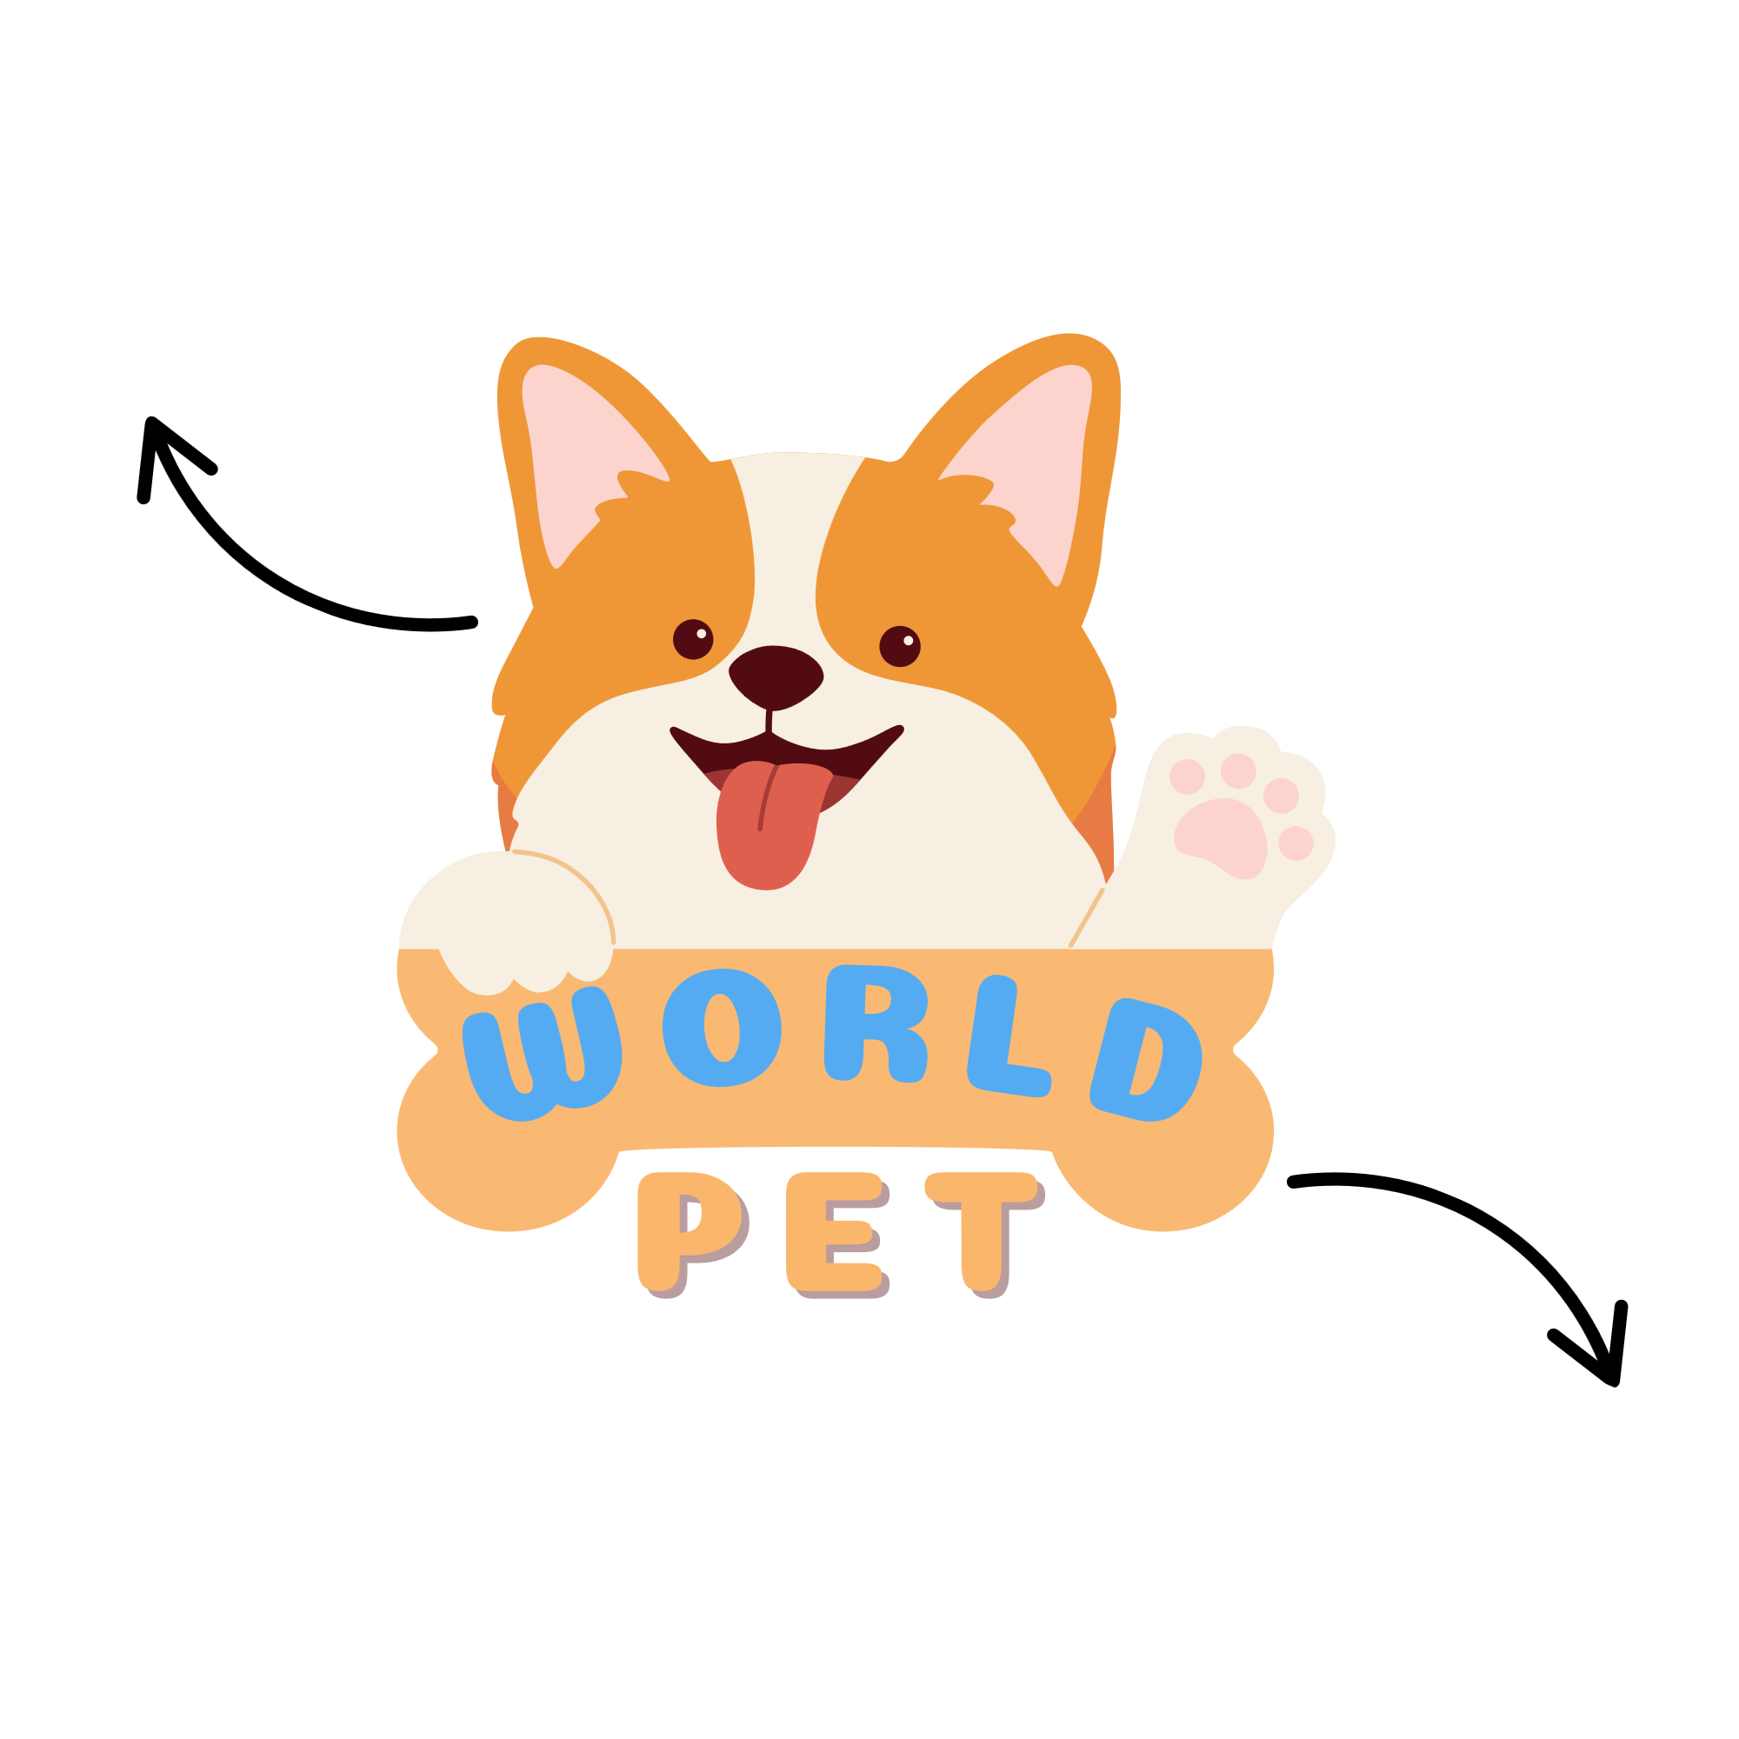

O nome **WordPet** une “Word” (mundo) com “Pet” (animal de estimação), refletindo nossa missão de conectar amantes de pets através de uma experiência digital fácil, divertida e dedicada aos cuidados dos animais.

A **paleta de cores das interfaces do usuário e do administrador** foi baseada em dois tons de marrom, além da cor branca. O branco foi utilizado nas fontes para garantir melhor legibilidade e facilitar a leitura. O tom mais claro de marrom foi aplicado em alguns ícones, enquanto o tom mais escuro foi utilizado como cor principal nas barras de navegação de ambas as interfaces.

**Paleta de cores - Usuário**

**Cor primária:** Marrom escuro (#4D2900) — usado em barras de navegação, fundo de menus, elementos principais da interface.

**Cor secundária:** Marrom claro / laranja (#EF9737) — usado em botões, ícones e elementos de destaque, mas de maneira complementar à cor principal.

**Cor de destaque:** Branco / bege claro (#FFF9F2) — usado em textos, fundos de áreas que precisam de contraste para leitura.

**Paleta de cores - Usuário**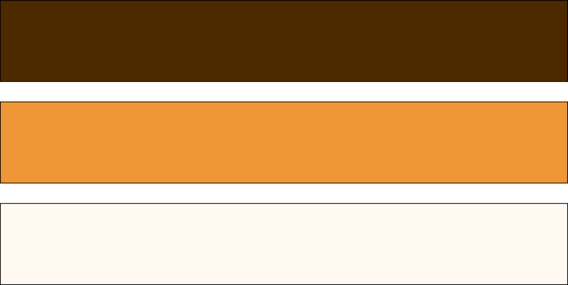

**Teste de contraste - Usuário**

**Paleta de cores - Administrador**

**Cor primária:** Marrom escuro (#4D2900) — usado em barras de navegação, fundo de menus, elementos principais da interface.

**Cor secundária:** Marrom claro / laranja (#7E4C2F) — usado em botões, ícones e elementos de destaque, mas de maneira complementar à cor principal.

**Cor de destaque:** Bege claro (#FFF9F2) — usado em textos, fundos de áreas que precisam de contraste para leitura.

**Paleta de cores - Administrador**

## 

**Teste de contraste - Administrador**

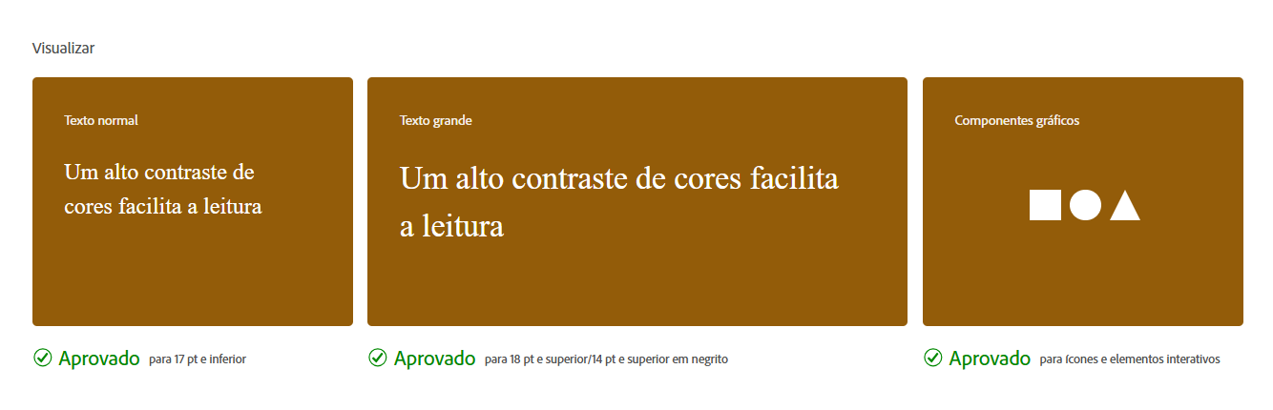

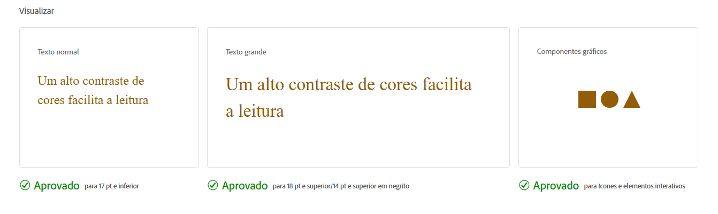

## 

## Descrição da identidade visual do projeto - Fonte

## A fonte **Arial** foi escolhida para ser utilizada na aplicação do e-commerce por ser uma **fonte sans-serif amplamente reconhecida, limpa, moderna e de fácil leitura**. Sua simplicidade e neutralidade contribuem diretamente para uma melhor **experiência do usuário**, especialmente em plataformas digitais, onde a legibilidade rápida é essencial.

## Além disso, Arial é uma fonte **padronizada em praticamente todos os sistemas operacionais e navegadores**, o que garante **consistência visual** em diferentes dispositivos e resoluções de tela. Isso evita problemas de incompatibilidade tipográfica, o que é crucial para manter o design da interface uniforme e profissional.

## Fontes científicas: Como selecionar a correta para seu trabalho

## Dentro do protótipo do Figma foi usado a fonte Manrope, pois a plataforma não possui a fonte utilizada dentro do sistema de ecommerce.

## Diagrama de navegação

**Usuário**

**Administrador**

## Link do Figma

## [Link Figma - Protótipo Usuário](https://www.figma.com/proto/bsSSY4eBvuOnGw1tBuX8Uo/Pr%C3%B3totipo-WorldPed?node-id=6-1597&p=f&t=Xmhj2KvoYUPOKhwM-1&scaling=scale-down&content-scaling=fixed&page-id=0%3A1&starting-point-node-id=6%3A1597&show-proto-sidebar=1)

[Link Figma - Protótipo Administrador](https://www.figma.com/proto/bsSSY4eBvuOnGw1tBuX8Uo/Pr%C3%B3totipo-WorldPed?node-id=196-14671&t=iomYjUHHl7VgJ2qU-1&scaling=contain&content-scaling=fixed&page-id=191%3A19040&starting-point-node-id=196%3A14671&show-proto-sidebar=1)

[Link Figma - Visão Geral](https://www.figma.com/design/bsSSY4eBvuOnGw1tBuX8Uo/Pr%C3%B3totipo-WorldPed?node-id=0-1&t=oWCQkx6Q7AwQbX9b-1)

## Link do GitHub

[Link GitHub - Projeto WorldPet](https://github.com/LeticiaRoth/Projetos_SENAI)

## Agradecimentos

Gostaria de expressar minha sincera gratidão aos professores, que estiveram sempre à disposição em todos os momentos, oferecendo apoio fundamental para a conclusão e o aprimoramento deste projeto. Foram dias intensos de desenvolvimento, ajustes e aprendizados, com o objetivo de alcançar um resultado que atendesse aos critérios propostos. A cada orientação recebida, o projeto foi sendo moldado com mais qualidade e propósito. Meu muito obrigado a todos que contribuíram para essa jornada.